sv. Růžena z Limy
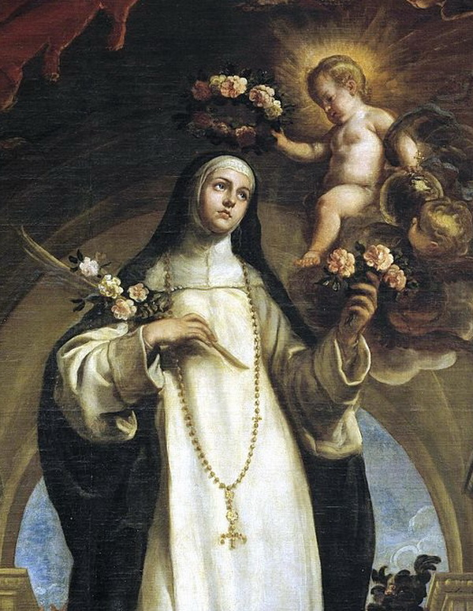
Rosa de Lima
Zpracoval: Jan Chlumský
Nezávazná památka: 23. srpna
Postavení: dominikánská terciářka a mystička
Úmrtí: 1617
Patron: Latinské Ameriky, Peru, Limy, Filipín, Západní Indie; zahradníků a obchodníků s květinami; vzývána bývá při rodinných sporech jako přímluvkyně a při různém zranění
Atributy: růže, trnitý věnec, dominikánka, dítě Ježíš
ŽIVOTOPIS
Pocházela z Peru. Od dětství žila ctnostným životem a s touhou po pokání. Na křtu dostala za patronku sv. Alžbětu, ale biřmovací jméno "Rosa", tj. růže, symbolicky vyjadřuje krásu orámovanou trním. Své celoživotní utrpení obětovala Kristu za spásu a obrácení hříšníků. Od r. 1606 byla ve třetím řádu sv. Dominika. Sloužila nemocným, vynikala pokorou a dosáhla vysokého stupně mystických milostí.
úvahy PRO MEDITACI

PRVNÍ JIHOAMERICKÝ KVĚT SVATOSTI
Narodila se 20. 4. 1586 v Limě v Peru. Rodiče Kašpar a Marie měli 11 dětí a stále více se přibližovali k chudině, ač pocházeli ze španělské šlechty. Isabela de Flores y del Oliva, tak byla dnešní světice zapsána při sv. křtu. Už v útlém dětství byla pro půvab přejmenována na Rosu (Růženu) a tím jménem byla i v 11 letech biřmována.
Lima, hlavní město španělských kolonií, byla dobyvateli založena r. 1553, aby se stala sídlem španělského místokrále. Obyvatelé světadílu, objeveného Kryštofem Kolumbem, byli zraněni kořistnickým jednáním kolonizátorů, kteří tak ztížili přijetí křesťanství. Prvními hlasateli evangelia se tam stali benediktini a pak dominikáni.
Růst křesťanského života napojeného na Krista předpokládá i duchovní hloubku. Avšak odedávna obyvatelům tohoto území je vlastní vnější okázalost, zejména v náboženských projevech. Proto místní mystická světice, která vedla život velmi tvrdého skrytého pokání na smír za zločiny Španělů, má mimořádný význam.
Růžena prý toužila být vonnou růží pro Krista, proto se mu chtěla od dětství připodobnit přinášením utrpení obětovaného za hříšníky, zejména za své spoluobčany. Přijímala bolesti, které na ni dolehly a z lásky se odříkala některých věcí, postila se. Jak rostla v modlitbě, tak rostla i její touha po přinášení obětí a začala utrpení vyhledávat. Její asketické činy se nelíbily mamince ani zpovědníkovi. Pokud ten jí později zakázal bičování se řetízky, udělala si z nich kolem těla bolestivý opasek v láskyplné touze po sebeobětování a neustálém připomínání si Kristových bolestí. Lidem světa se sklonem k užívání si, co možno nejlepšího, je chování asketických světců zcela nepochopitelné. Ale ti světci, "blázni pro Krista", spolu s ním zachraňovali lidstvo pro věčnost.
Růženčin den obsahoval 10 hodin práce, ne méně hodin soustředěné modlitby a jen dvě hodiny spánku. Aby bylo na potřeby sourozenců, pěstovala v zahradě květiny, se kterými už jako malá chodila na trh. Později do noci pracovala i jako švadlena. Když se začal o její přízeň ucházet bohatý mladík, se kterým by ji matka ráda vídala, poškodila si tvář kůrou a pepřem.
Milovala samotu a proto si vyprosila na matce dovolení postavit si poustevnu v odlehlém koutě zahrady. S budováním z prken a zastřešením z platanových listů jí pomáhal bratr. Jejím asketickým lůžkem bylo sedm polen spojených řemeny, mezi které nasypala střepy s kamínky. Na těle také nosívala žíněnou halenu s ostny dovnitř a na hlavu si dávala trnitý věnec. Nejčastějším předmětem jejího rozjímání byl Kristův kříž, k němuž často směřoval její pohled.
Ve 20 letech se stala členkou třetího řádu sv. Dominika a usilovala o větší růst zbožnosti i lásky k bližním. Neustále si připomínala Boží tajemství. Chodila pečovat o nemocné, zubožené a odstrkované. Sama fyzicky zmučená prožila i velmi dlouhé období duševní vyprahlosti a sklíčenosti.
Z jejích modliteb je nejznámější vzdech: "Pane, rozmnož mé bolesti, ale zároveň i mou lásku!" Za připomenutí stojí i slova z jejího dopisu, v němž píše, že "Pán a Spasitel s nesrovnatelnou vznešeností řekl: Ať všichni vědí, že po soužení následuje milost; ať poznají, že bez břemene utrpení nelze dojít vrcholu milosti." A pak dodává, že cítila sílu, pod jejímž vlivem chtěla volat na všechny lidi v ulici: "Slyšte lidé, slyšte národy! Z Kristova pověření a jeho slovy vám připomínám: Musíme hromadit námahy na námahy, máme-li dosáhnout důvěrné účasti na Božím životě, slávy Božích dětí a dokonalého štěstí duše."
Jinde tato dobyvatelka Božích milostí volá: "Kéž by smrtelníci poznali, co znamená Boží milost, jak je krásná, vznešená a drahocenná, kolik v sobě ukrývá pokladů, radostí a slastí! - Místo štěstí ve světě, by všichni vyhledávali obtíže, nemoci a muka, aby dosáhli neocenitelného pokladu milosti. On je konečným ziskem a ovocem ochoty trpět. Nikdo by nenaříkal na kříž a námahy, které by naň dolehly, kdyby znal váhy, na kterých byly předem váženy."
Poslední tři roky Růžena prožila u manželů Gundislaviových. Nemocná tuberkulózou zemřela v 31 letech. Snad celé město Lima se zúčastnilo jejího pohřbu, po němž byla uložena v kostele sv. Dominika do kaple sv. Kateřiny Sienské, v níž za života viděla svůj vzor. Blahořečená byla v roce 1668 papežem Klementem IX. a svatořečená jeho nástupcem Klementem X. v roce 1672.
PŘEDSEVZETÍ, MODLITBA
Budu rozjímat o spojitosti utrpení a Boží milosti. Mohu si připomenout i to, že P. Maria je prostřednicí a rozdavatelkou milostí, protože se předtím stala Královnou mučedníků. Hlas a příklad sv. Růženy z Limy chce otřást naším odporem k utrpení pro velké a věčné dobro.
Bože, Tys k sobě volal svatou Růženu s takovou láskou, že se zřekla všeho, co by ji od Tebe mohlo vzdalovat, a rozhodla se žít v přísné kajícnosti; na její přímluvu ukazuj i nám cestu, která vede k Tobě, abychom došli k nevyčerpatelnému prameni radosti v nebi. Skrze Tvého Syna Ježíše Krista, našeho Pána, neboť on s Tebou v jednotě Ducha svatého žije a kraluje po všechny věky věků. Amen
(závěrečná modlitba z breviáře)
Se schválením autora stránek http//catholica.cz tisk Iosif Fickl

